🧾 Laboratoriya ishi – 5

Mavzu: Gipermurojaatlar va tasvirlar joylashtirish

Ishning maqsadi:
HTML tili yordamida gipermurojaatlar (hyperlinks) va tasvirlar (images) bilan ishlashni o‘rganish, ularni veb-sahifada to‘g‘ri joylashtirish, bir-biri bilan bog‘lash hamda foydalanuvchiga qulay va estetik jihatdan chiroyli interfeys yaratishni o‘zlashtirish.

📘 Nazariy qism

1. Gipermurojaat (Hyperlink) tushunchasi
Gipermurojaat — bu foydalanuvchini boshqa sahifa, sayt, fayl yoki ma’lumot manbasiga olib o‘tuvchi havoladir.
Internetdagi har bir sayt va sahifalar o‘rtasidagi asosiy aloqa vositasi — gipermurojaatlardir. Ular HTMLda <a> (anchor) tegi yordamida yaratiladi.

1.1. Gipermurojaatning umumiy tuzilishi
<a href="manzil">Ko‘rinadigan matn yoki rasm</a>
<a> — anchor (bog‘lovchi) tegi;
href (hyper reference) — havola manzilini bildiradi;
Matn yoki rasm — foydalanuvchiga ko‘rinadigan va bosiladigan qism.

1.2. Gipermurojaatning asosiy atributlari
Atribut | Tavsifi | Misol
href | Havola yo‘lini ko‘rsatadi | <a href="https://kitobxon.com">Kitobxon</a>
target | Havola qayerda ochilishini belgilaydi (_blank - yangi oynada) | <a href="..." target="_blank">O‘tish</a>
title | Sichqoncha olib borilganda chiqadigan matn | <a href="#" title="Sayt haqida">Havola</a>
mailto: | Elektron pochta havolasi yaratadi | <a href="mailto:info@kitob.uz">Bizga yozing</a>
tel: | Telefon raqamiga to‘g‘ridan-to‘g‘ri qo‘ng‘iroq qilish uchun | <a href="tel:+998901234567">Qo‘ng‘iroq qilish</a>

1.3. Gipermurojaat turlari
Tashqi havola (External link) — boshqa saytga o‘tish:
<a href="https://kitobxon.com" target="_blank">Kitobxon sayti</a>
Ichki havola (Internal link) — shu sahifadagi boshqa joyga o‘tish:
<a href="#aloqa">Aloqa bo‘limiga o‘tish</a>
Faylga yoki rasmga havola — ma’lum faylni ochish yoki yuklab olish:
<a href="kitoblar/ro‘yxat.pdf">Kitoblar ro‘yxatini yuklab olish</a>
Rasmga bog‘langan havola — rasmni bosganda boshqa manzil ochiladi:
<a href="https://uz.wikipedia.org/wiki/Alkimyogar" target="_blank">
<img src="alkimyogar.jpg" alt="Alkimyogar"></a>

2. Tasvir (Image) haqida umumiy tushuncha
Tasvir — veb-sahifaga vizual (ko‘rgazmali) ma’lumot qo‘shish imkonini beruvchi elementdir.
Tasvirlar foydalanuvchining diqqatini tortadi, sahifani bezaydi va ma’lumotni tushunarliroq qiladi.
Tasvirlar HTMLda <img> tegi yordamida kiritiladi. Bu teg yopilmaydi, chunki u faqat atributlar orqali ishlaydi.

2.1. Tasvir tegi sintaksisi
<img src="fayl_manzili" alt="Tasvir tavsifi">
Atribut | Tavsifi | Misol
src | Rasm manzilini ko‘rsatadi (mahalliy yoki internet manzili) | <img src="rasm.jpg">
alt | Agar rasm yuklanmasa, ko‘rsatiladigan matn | <img src="rasm.jpg" alt="Kitob rasmi">
width | Rasm kengligi | <img src="rasm.jpg" width="200">
height | Rasm balandligi | <img src="rasm.jpg" height="250">
title | Sichqoncha olib borilganda chiqadigan qo‘shimcha matn | <img src="rasm.jpg" title="Kitob rasmi">

2.2. Tasvir manzillari turlari
Mahalliy (local) — rasm fayli kompyuter yoki loyiha papkasida joylashgan bo‘ladi:
<img src="c:\Kitob do'kon\alkimyogar.jpg" alt="Alkimyogar">
Tashqi (external) — internetdagi rasm manzili orqali qo‘yiladi:
<img src="https://example.com/rasmlar/kitob.jpg" alt="Kitob rasmi">

3. Gipermurojaat va tasvirlarni birlashtirish
Ko‘pincha foydalanuvchi rasmni bosganda boshqa sahifaga o‘tishi kerak bo‘ladi.
Bu holatda <img> tegi <a> tegining ichiga joylashtiriladi.
Misol:
<a href="https://uz.wikipedia.org/wiki/Alkimyogar" target="_blank">
<img src="alkimyogar.jpg" alt="Alkimyogar kitobi" width="200"></a>
Yuqoridagi kodda foydalanuvchi rasmga bosganda Wikipedia sahifasi ochiladi.

4. Tasvir va havolalarning foydalanuvchi interfeysida roli
Tasvirlar va havolalar veb-sahifani:
Interaktiv (foydalanuvchi bilan o‘zaro aloqa qiluvchi),
Vizual jihatdan boy,
Navigatsiya jihatdan qulay holga keltiradi.
Masalan, “Kitob do‘koni” saytida:
Har bir kitob uchun rasm va “Batafsil” havolasi qo‘yilishi foydalanuvchiga tanlovni osonlashtiradi.
“Sotib olish” tugmasi gipermurojaat bo‘lib, xarid jarayonini tezlashtiradi.
“Aloqa” havolasi orqali foydalanuvchi elektron pochta orqali bog‘lana oladi.

5. Gipermurojaat va rasmni bezash (CSS yordamida)
Rasm va havolalarning ko‘rinishini yaxshilash uchun CSS uslublari ishlatiladi.
Misollar:
a {
color: #4b0082;
text-decoration: none;
font-weight: bold;
}a:hover {
text-decoration: underline;
color: #6d28d9;
}img {
width: 200px;
border-radius: 8px;
transition: 0.3s;
}img:hover {
transform: scale(1.05);
}
CSS yordamida:
Havolalarning rangi va ko‘rinishi boshqariladi;
Rasmni ustiga olib borilganda (hover) kattalashish yoki soyalanish effekti yaratiladi;
Rasm burchaklari yumaloqlashtiriladi (border-radius).

6. “Kitob do‘koni” loyihasida gipermurojaatlar va tasvirlarning qo‘llanilishi
Siz yaratgan “Kitob do‘koni” sahifasida quyidagi elementlar mavjud:
Har bir kitob uchun rasm (<img>) joylashtirilgan;
Har bir rasm ostida “Batafsil” havolasi mavjud bo‘lib, foydalanuvchini kitob haqida qo‘shimcha ma’lumotga olib boradi;
“Kitobxon” kabi tashqi saytga chiqish uchun target="_blank" atributi ishlatilgan;
Aloqa bo‘limida mailto: orqali elektron pochta havolasi yaratilgan;
Navigatsiya paneli orqali sahifa bo‘limlariga tez o‘tish imkoni yaratilgan.
<!DOCTYPE html>
<html lang="uz">
<head>
<meta charset="UTF-8">
<meta name="viewport" content="width=device-width, initial-scale=1.0">
<title>Kitob do‘koni — Gipermurojaatlar va tasvirlar</title>
<style>
body {
font-family: Arial, sans-serif;
background-color: #f7f9fc;
color: #222;
margin: 0;
padding: 0;
}
header {
background-color: #4b0082;
color: white;
padding: 15px 0;
text-align: center;
}
nav {
background-color: #e9d8fd;
padding: 10px;
text-align: center;
}
nav a {
color: #4b0082;
text-decoration: none;
margin: 0 15px;
font-weight: bold;
}
nav a:hover {
text-decoration: underline;
}
main {
padding: 20px;
}
.kitoblar {
display: flex;
flex-wrap: wrap;
justify-content: center;
gap: 20px;
}
.kitob {
background-color: #fff;
box-shadow: 0 0 10px rgba(0,0,0,0.1);
border-radius: 8px;
width: 200px;
text-align: center;
padding: 10px;
}
.kitob img {
width: 100%;
height: 260px;
object-fit: cover;
border-radius: 6px;
}
.kitob h3 {
color: #4b0082;
font-size: 18px;
}
.kitob a {
display: inline-block;
margin-top: 8px;
padding: 6px 12px;
background-color: #4b0082;
color: white;
border-radius: 5px;
text-decoration: none;
font-size: 14px;
}
.kitob a:hover {
background-color: #6d28d9;
}
footer {
background-color: #4b0082;
color: white;
text-align: center;
padding: 10px;
margin-top: 30px;
}
</style>
</head>
<body>

<header>
<h1>📚 Kitob do‘koni</h1>
<p>Sevimli kitoblaringizni bu yerdan toping!</p>
</header>

<nav>
<a href="#bosh-sahifa">Bosh sahifa</a>
<a href="#yangiliklar">Yangiliklar</a>
<a href="#kitoblar">Kitoblar</a>
<a href="https://kitobxon.com" target="_blank">Kitobxon sayti</a>
<a href="#aloqa">Aloqa</a>
</nav>

<main id="kitoblar">
<h2 style="text-align:center; color:#4b0082;">Mashhur kitoblar</h2>

<div class="kitoblar">

<div class="kitob">
<img src="c:\Kitob do'kon\abfe135b48115e9a4c5c4023012324b020230419181138988436un8Uat97a.jpg.webp" alt="Alkimyogar">
<h3>Alkimyogar</h3>
<p>Muallif: Paulo Koelo</p>
<a href="https://uz.wikipedia.org/wiki/Alkimyogar" target="_blank">Batafsil</a>
</div>

<div class="kitob">
<img src="C:\Kitob do'kon\rasm2.jpg" alt="Yulduzli tunlar">
<h3>Yulduzli tunlar</h3>
<p>Muallif: Pirimqul Qodirov</p>
<a href="https://uz.wikipedia.org/wiki/Yulduzli_tunlar" target="_blank">Batafsil</a>
</div>

<div class="kitob">
<img src="c:\Kitob do'kon\rasm3.png" alt="O‘tkan kunlar">
<h3>O‘tkan kunlar</h3>
<p>Muallif: Abdulla Qodiriy</p>
<a href="https://uz.wikipedia.org/wiki/O%27tkan_kunlar" target="_blank">Batafsil</a>
</div>

<div class="kitob">
<img src="c:\Kitob do'kon\rasm4.webp" alt="Boburnoma">
<h3>Boburnoma</h3>
<p>Muallif: Z.M. Bobur</p>
<a href="https://uz.wikipedia.org/wiki/Boburnoma" target="_blank">Batafsil</a>
</div>

</div>
</main>

<footer id="aloqa">
<p>📞 Aloqa uchun: <a href="mailto:info@kitobdokon.uz" style="color:white;">info@kitobdokon.uz</a></p>
<p>&copy; 2025 Kitob Do‘koni. Barcha huquqlar himoyalangan.</p>
</footer>

</body>
</html>

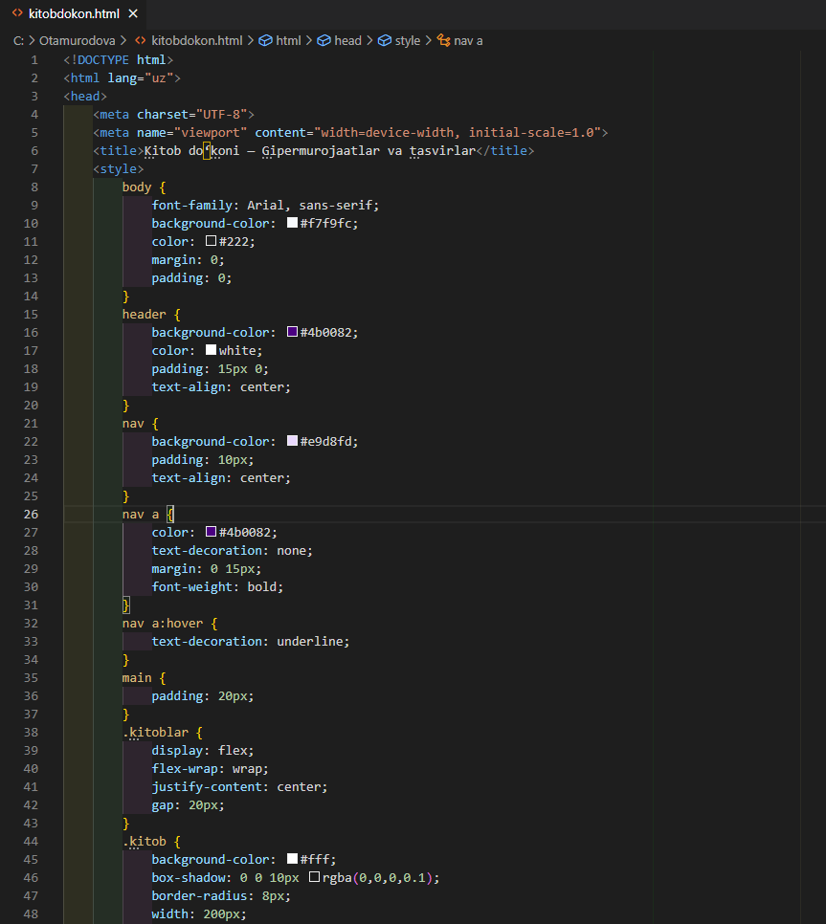
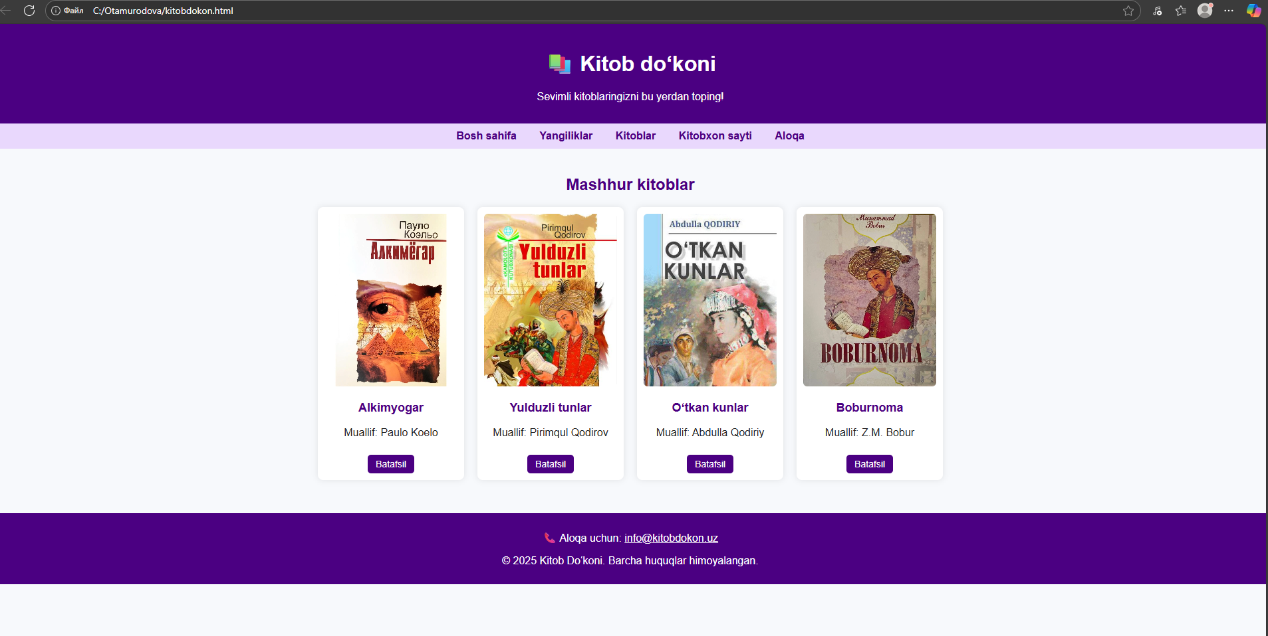
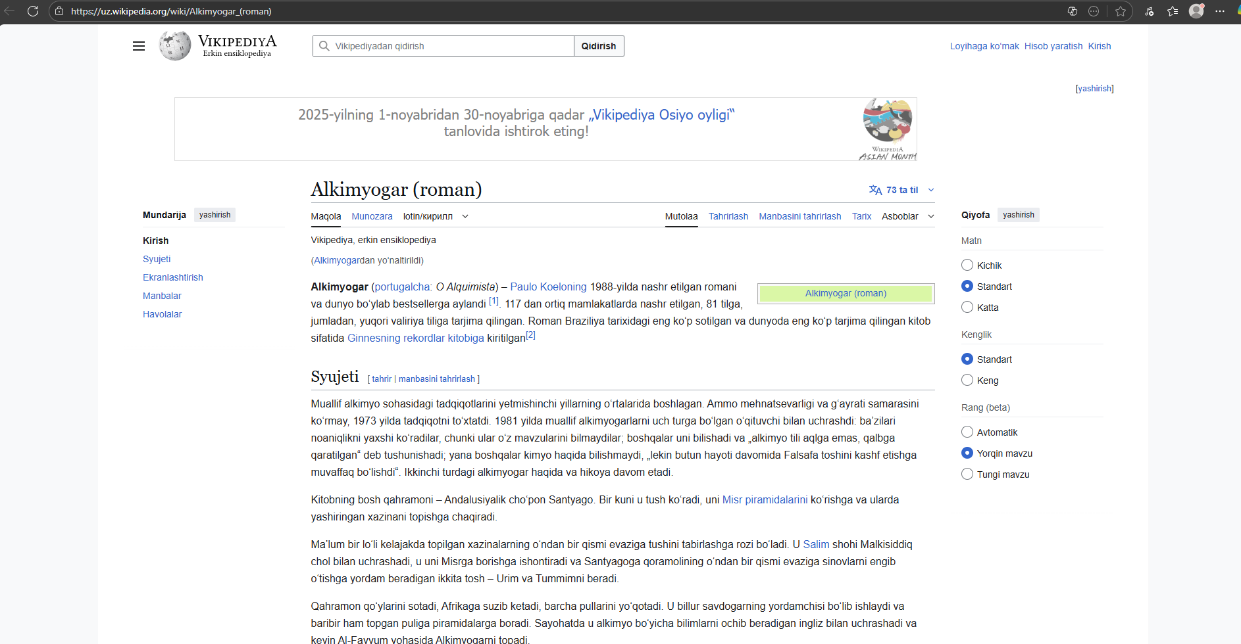
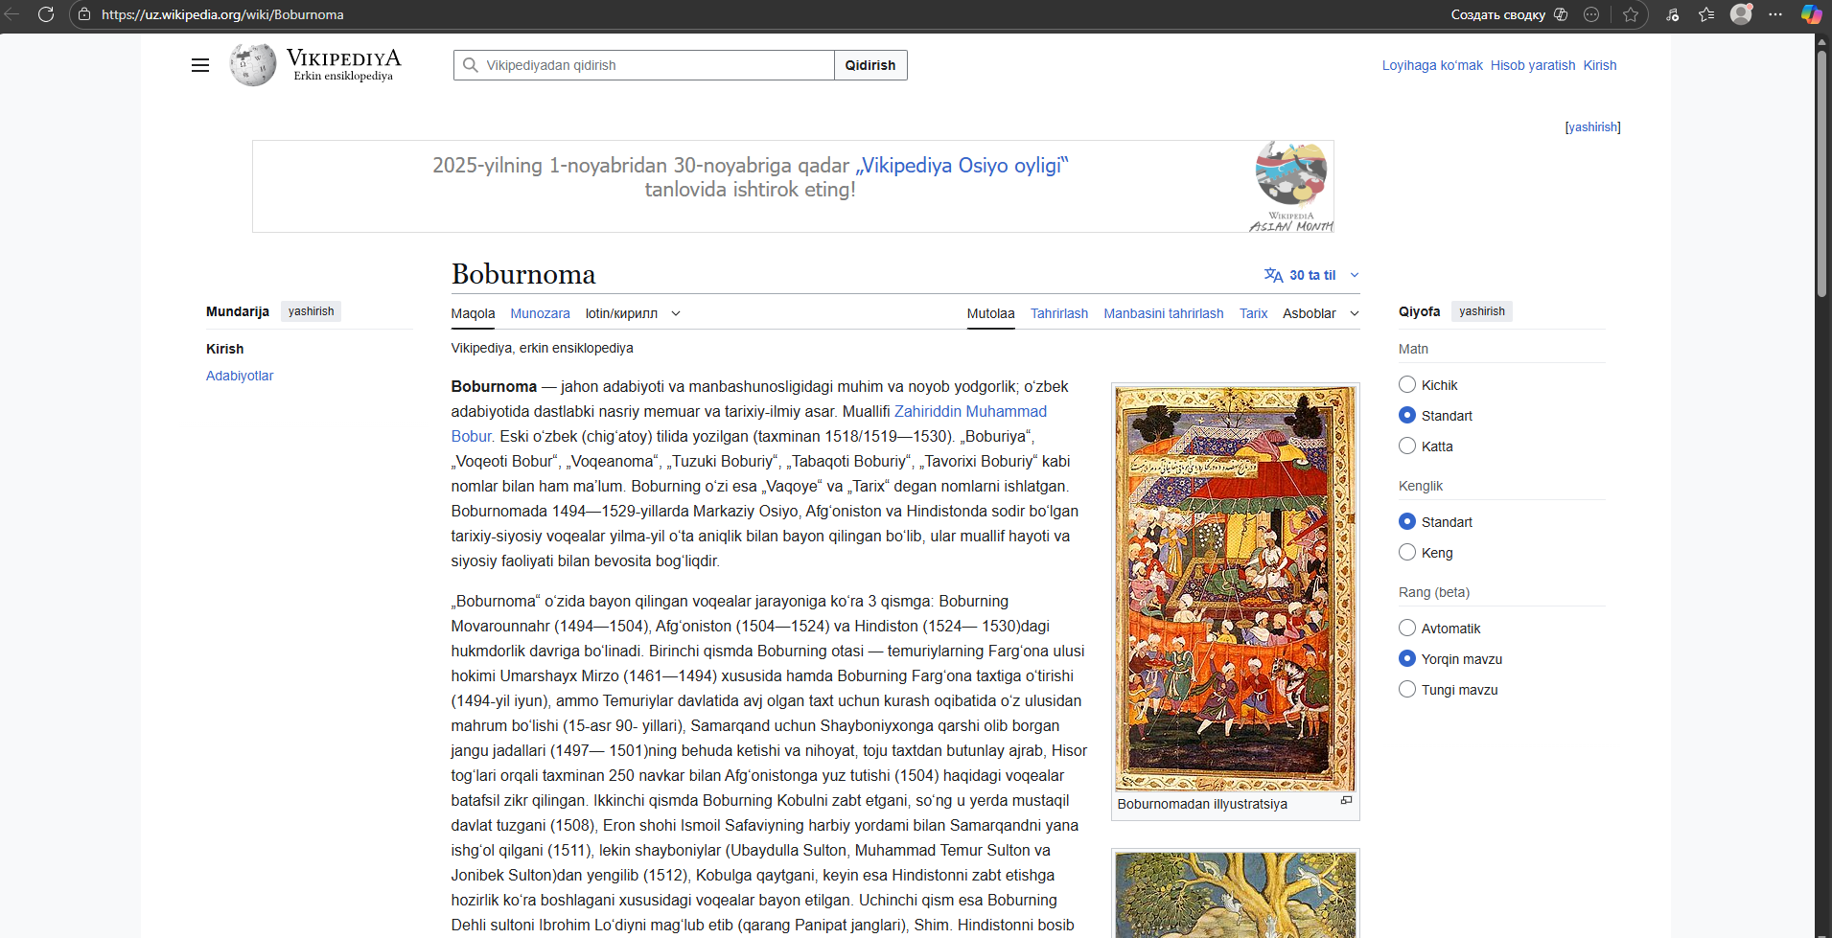
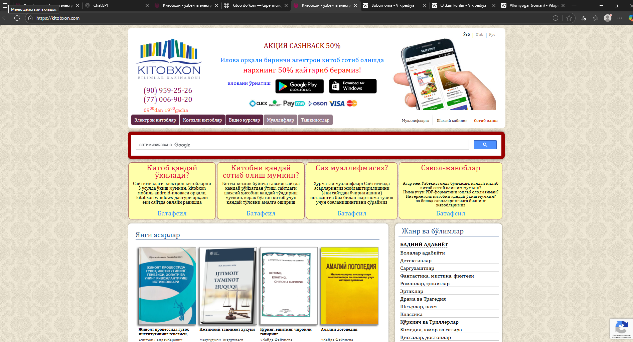

7. Xulosa
Ushbu laboratoriya ishida biz quyidagilarni o‘rgandik:
Gipermurojaatlarning mohiyati va turlari (ichki, tashqi, fayl, e-mail, telefon);
Tasvirlarni sahifaga joylashtirish va ularning atributlarini boshqarish;
Gipermurojaat va tasvirlarni birlashtirish orqali foydalanuvchi uchun qulay interfeys yaratish;
CSS yordamida tasvir va havolalarni dizaynga keltirish.
Natijada, “Kitob do‘koni” loyihasida foydalanuvchi:
Kitob rasmini ko‘rishi,
“Batafsil” havolasi orqali kitob haqida ma’lumot olishi,
“Sotib olish” tugmasi orqali xarid sahifasiga o‘tishi,
“Aloqa” bo‘limi orqali bog‘lanishi mumkin bo‘lgan interaktiv veb-sahifa hosil qilindi.

